Accelerometri a molla
Tradotto da Giovanni Pezzi

Un accelerometro a molla è costituito da un tubo trasparente di plexiglass, che contiene una piccola massa collegata a due molle identiche e contrapposte, fissate alle estremità del tubo; con questo dispositivo si può misurare la forza che agisce sulla massa. Poiché F(orza) / m(assa) = a(ccelerazione), con una massa costante, si misura una forza per unità di massa, che è anche una misura, approssimativa ma rapida, dell’accelerazione istantanea a cui si é sottoposti.
Si può acquistare lo strumento^{w1} o costruirlo da se stessi (vedi Unterman, 2001, pagina 54). Prendere un tubo di plexiglass, di diametro circa 1–1.5 cm e di lunghezza 30–40 cm (in base alle dimensioni delle molle). Attaccare una piccola massa (di piombo o ottone, ≈10 g), munita di ganci alle estremità, a due molle uguali. La costante elastica dovrebbe essere tale da permettere alle molle di allungarsi di 1–2 cm quando la massa è appesa verticalmente. Usando in piccolo gancio con anello, fissare l’altra estremità di ciascuna molla a un tappo di plastica o di gomma. Attaccare un elastico a uno dei tappi per legare l’accelerometro al polso.
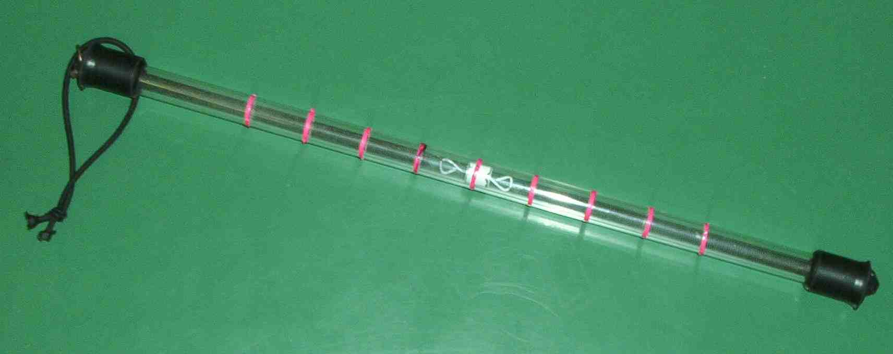
Immagine gentilmente concessa da Giovanni Pezzi
Lo strumento può essere tarato in unità g di accelerazione di gravità. Tenendo il tubo orizzontale, la massa sarà in equilibrio al centro. Segniamo questa posizione come 0 g (l’anello rosso vicino alla massa bianca nella immagine sopra)
Mettiamo il tubo verticale; ora la posizione della massa corrisponde alla posizione di equilibrio tra la forza di gravità che agisce sulla massa e la forza di richiamo della molla superiore, che risulta uguale al peso della massa. In equilibrio si ha, quindi: F/m = 9.8 m/s² o 1g. Di nuovo, segniamo questa posizione con un anello rosso. Si inverte il tubo e si marca la posizione simmetrica, che sarà -1g.
Misurata la distanza tra la posizione 0g e +/-1g, con questo valore si marcano ulteriori posizioni equidistanti lungo il tubo, che corrispondono a +2g, -2g, +3g, -3g, ecc.
Si può usare lo strumento per misurare l’accelerazione in tre direzioni: tenendo lo strumento orizzontale e perpendicolare alla direzione del moto, si può misurare l’accelerazione centrifuga nelle curve; tenendo l’accelerometro orizzontale e parallelo alla direzione del moto si può misurare l’accelerazione longitudinale; tenendo l’accelerometro verticale, si può misurare l’accelerazione verticale lungo un tratto in pendenza o in una traiettoria parabolica, dove si avverte la sensazione di assenza di peso.
Strumenti portatili
Gli strumenti portatili^{w1} sono importanti per la raccolta dei dati perché permettono agli studenti di misurare in tempo reale pressione atmosferica e accelerazione mentre sono a bordo delle attrazioni.
Abbiamo realizzato un contenitore per gli strumenti di raccolta dei dati. La valigetta contiene un’interfaccia (CBL2, della Texas Instruments^{w2}) portatile, alimentata a batteria, collegata a un barometro e a un accelerometro (entrambi prodotti dalla Vernier^{w1}). L’interfaccia è collegata a una calcolatrice grafica ((TI83, TI84 o TI89, della Texas Instruments^{w2}) per l’analisi dei dati.
La direzione secondo cui viene misurata l’accelerazione dipende dall’orientazione dell’accelerometro: una freccia riportata sul suo coperchio indica la direzione in cui l’accelerazione è misurata. Per cambiare la direzione di misura, basta ruotare la posizione dell’accelerometro dentro la valigetta, che possiamo quindi tenere sempre in posizione verticale.
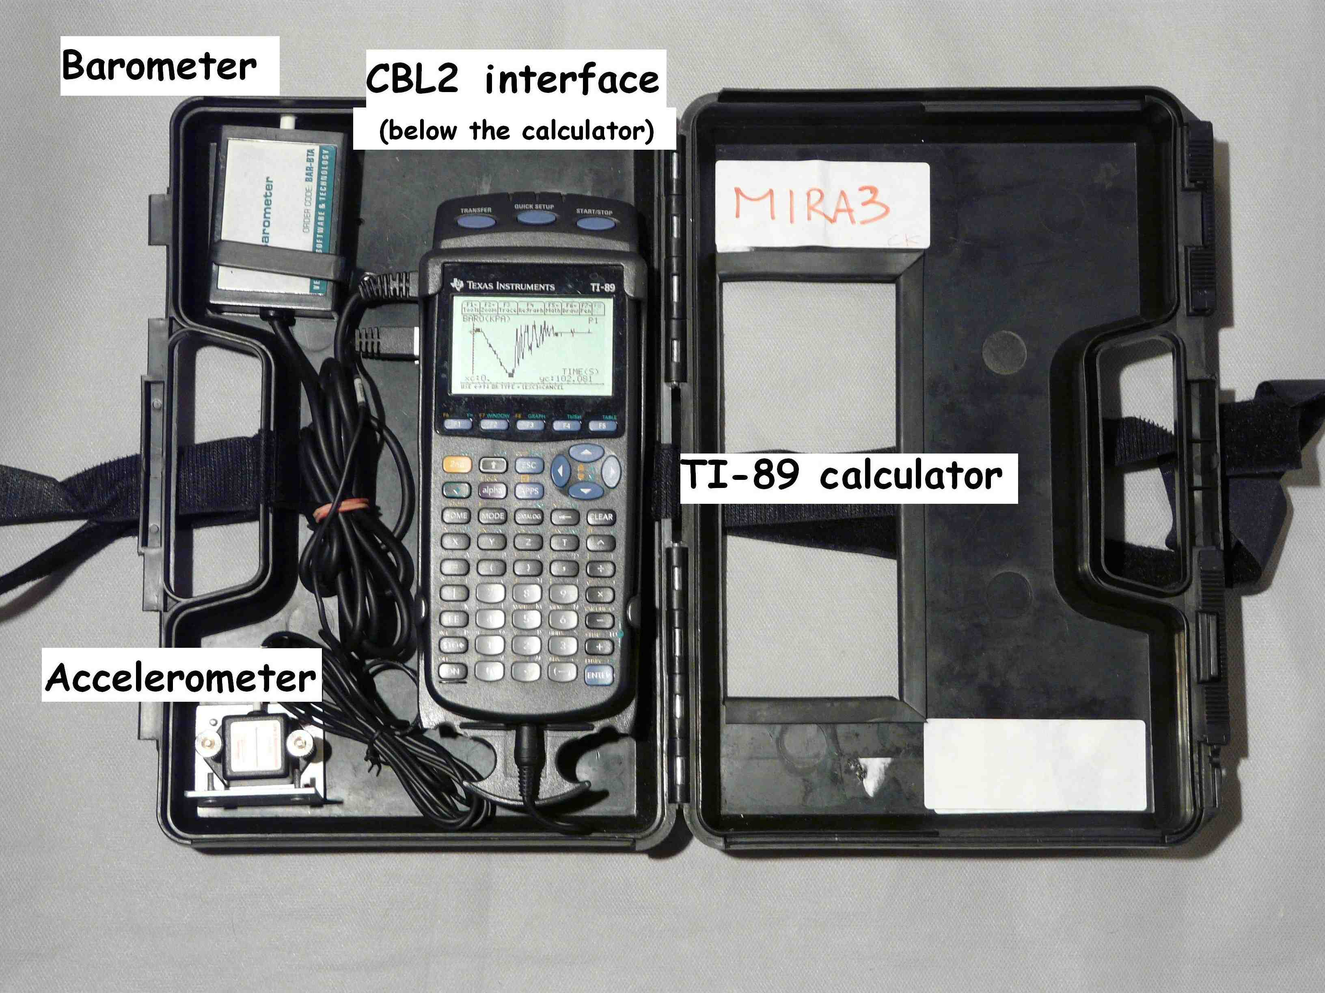
Valigetta con il kit per la raccolta dati
Immagine gentilmente concessa da Giovanni Pezzi
La valigetta dentro cui sono collocati gli strumenti era il contenitore originale della prima versione del CBL, il CBL1. Abbiamo tagliato una finestra rettangolare nella scatola per permettere di leggere il display e accedere alla tastiera anche quando la scatola è chiusa (vedere le immagini sopra).
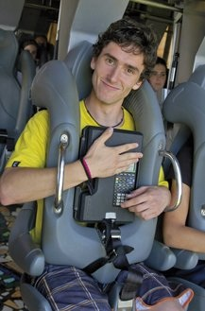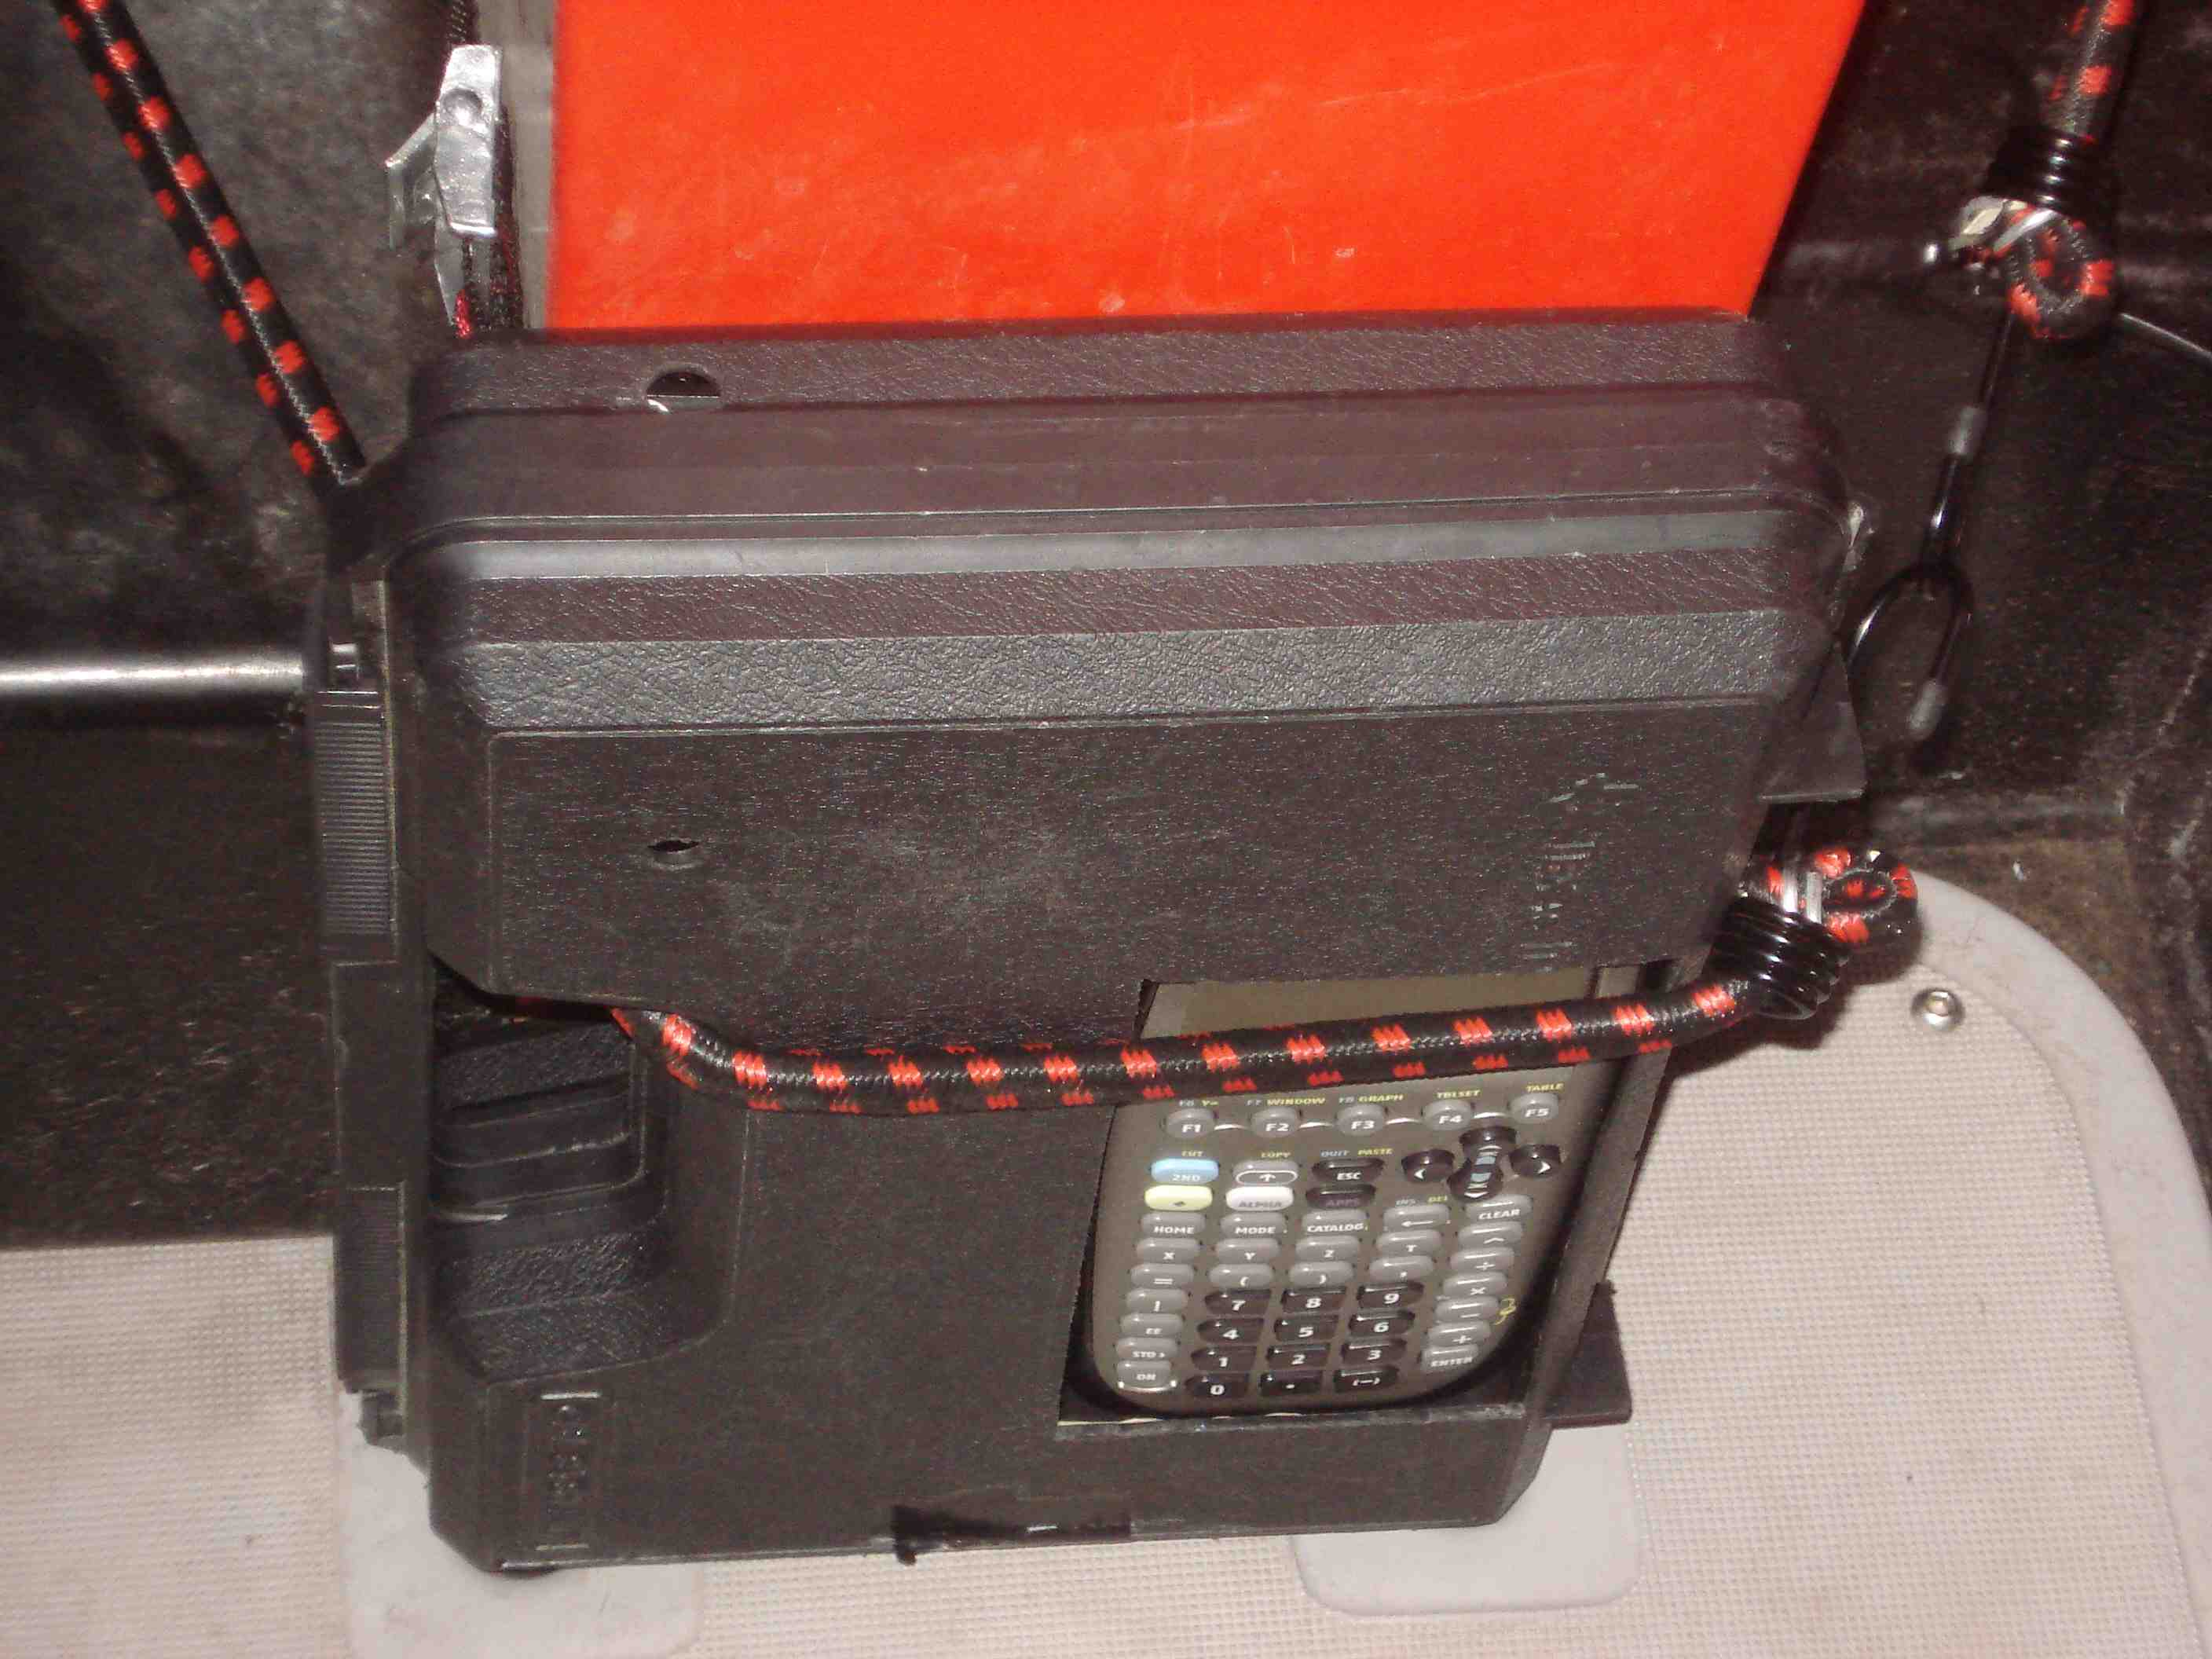
La valigetta con il kit di raccolta dati a bordo di due diversi roller coaster, legata o con strisce di Velcro (a sinistra) o con grossi elastici (a destra)
Per gentile concessione di Mirabilandia (a sinistra) e di Giovanni Pezzi (a destra).
Al termine del giro sull’attrazione, si osservano e si analizzano i grafici con i dati raccolti. I grafici permettono di collegare le sensazioni provate sul proprio corpo alle misure effettuate. Inoltre, osservando i grafici, è possibile comprendere meglio la struttura del roller coaster e come funziona.
Dal barometro otteniamo un grafico della pressione in funzione del tempo, che diventa, quando è ribaltato, un grafico con il profilo dell’altitudine in funzione del tempo: ogni 0,1 kPa di variazione di pressione corrisponde a circa 8 m di variazione in altezza. Per una descrizione più accurata della relazione tra pressione e altitudine, guardare il sito web del Dipartimento di Chimica Atmosferica dell’Istituto di Chimica Max Planck a Mainz, in Germania^{w3}.
Gli studenti vengono incoraggiati a osservare attentamente i grafici dell’accelerazione per ricercare le posizioni, lungo il tracciato, in cui le forze sono più intense e a ricordare gli effetti che hanno provato sui loro corpi.

Pressione atmosferica (blu) e altezza (rosso) in funzione del tempo a bordo del roller coaster Niagara, a Mirabilandia
Immagine gentilmente concessa da Mirabilandia

Accelerazione longitudinale in funzione del tempo a bordo del roller coaster Ispeed, a Mirabilandia.
Immagine gentilmente concessa da Mirabilandia

Accelerazione verticale (blu) e altezza (rosso) in funzione del tempo a bordo del roller coaster Katun, a Mirabilandia
Immagine gentilmente concessa da Mirabilandia
Gli studenti analizzano ulteriormente i grafici per identificare le varie sezioni del roller coaster (discese, loop) e collegarle alle sensazioni che hanno provato (dove si sono sentiti più leggeri o più pesanti durante la corsa)
Come misurare l’altezza di una Torre di caduta o di una Ruota panoramica.
Si può misurare l’altezza di una torre in vari modi:
a) Mettendosi a una distanza nota dalla base della Torre o della Ruota panoramica, e tenendo lo strumento a una altezza nota, si usa un sestante o un goniometro per misurare l’angolo tra il terreno e la cima della Torre. Ricorrendo alla trigonometria, si può calcolare l’altezza della torre con la formula: h = d * tang α + p, dove h: altezza della Torre; d: distanza tra l’osservatore e la base della Torre; tang: tangente; α: angolo misurato; p: altezza alla quale lo strumento è tenuto.

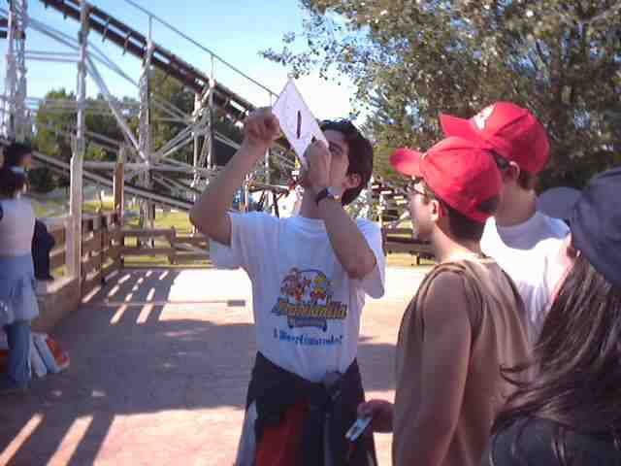
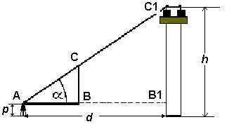
L’altezza di una Torre di caduta può essere determinata usando un goniometro
Per gentile concessione di Giovanni Pezzi (sopra) e da Mirabilandia / Alessandro Foschi (sotto).
b) La stessa impostazione può essere usata per misurare l’altezza di una Torre o di una Ruota panoramica per via geometrica. Dalla similitudine dei triangoli AB₁C₁ e ABC (vedi sopra), si deduce la proporzionalità dei loro lati, da cui si ricava C₁B₁ = (AB₁ × CB) ÷ AB. Misurando la lunghezza dei lati AB e CB, otteniamo h = C₁B₁ + p, dove h: altezza della Torre, p: altezza a cui lo strumento è tenuto.
L’esperimento del pendolo di Foucault su un Carousel
Foucault realizzò il suo esperimento a Parigi nel 1851 per dimostrare la rotazione della Terra: il piano di oscillazione del pendolo sembra ruotare, completando un ciclo in circa 30 ore. In realtà, è la Terra, al di sotto del pendolo, che ruota. Se potessimo osservare il moto da un sistema di riferimento lontano dalla Terra, potremmo vedere che il piano di oscillazione del pendolo non ruota.
Su un Carousel è possibile non solo riprodurre un esperimento simile in circa 30 secondi (è il periodo di rotazione del Carousel a Mirabilandia), ma anche abbandonare il sistema di riferimento rotante (il Carousel).
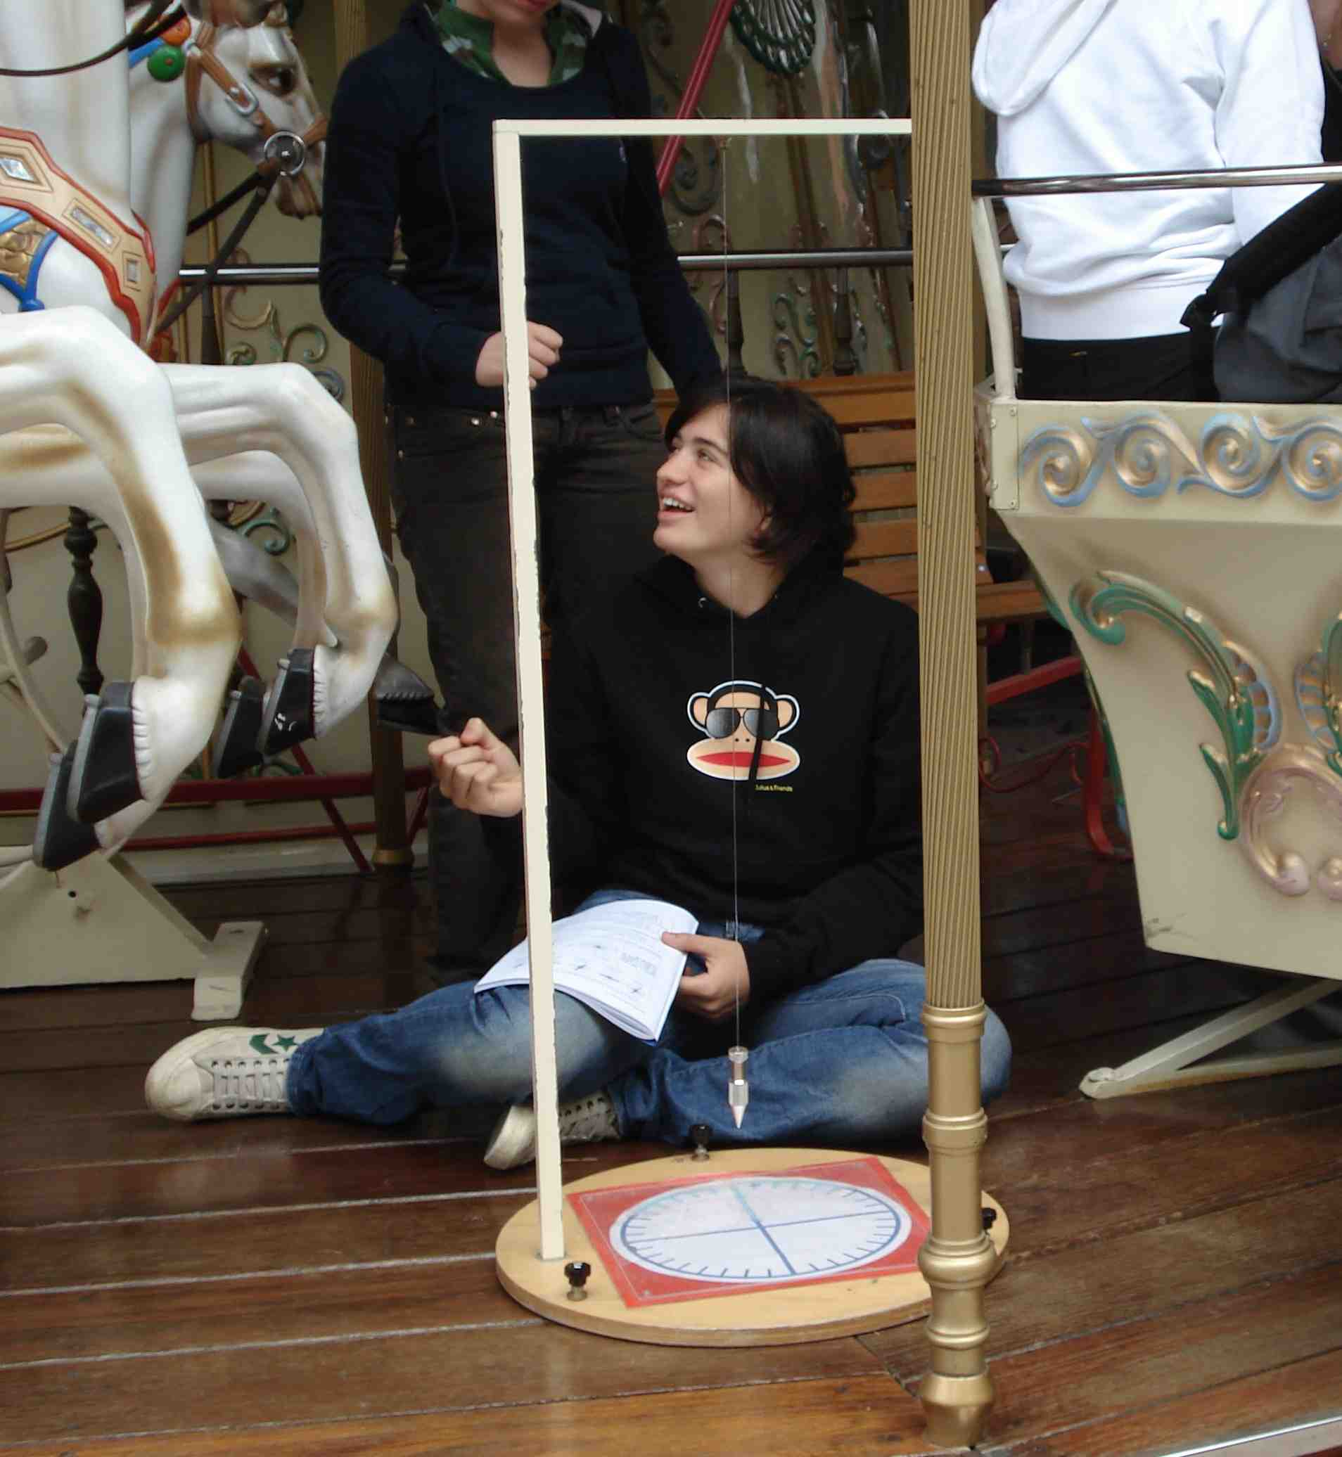
Immagine gentilmente concessa da Giovanni Pezzi
Facciamo oscillare un pendolo a bordo di un Carousel in rotazione: il piano di oscillazione sembra ruotare. Uno studente a bordo, vicino al pendolo, osserva l’oscillazione; ogni quarto di giro, lui, o lei, registra la direzione del piano di oscillazione del pendolo. Dopo un giro completo, lo schizzo apparirà così:
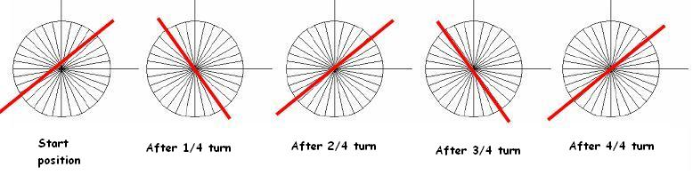
Immagine gentilmente concessa da Mirabilandia / Alessandro Foschi
Nello stesso tempo, altri quattro studenti (1-4) sono posizionati attorno al Carousel, distanziati di 90° attorno alla piattaforma:
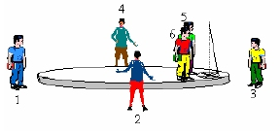
Immagine gentilmente concessa da Mirabilandia / Alessandro Foschi
Quando uno studente vede il pendolo passargli di fronte, osserva accuratamente la direzione di oscillazione del piano e la registra (una volta sola). Lo schizzo alla fine apparirà così:
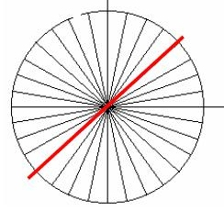
Immagine gentilmente concessa da Mirabilandia / Alessandro Foschi
Quando il Carousel si ferma, i quattro studenti posizionati attorno al Carousel mettono i loro schizzi su un tavolo, a 90° proprio come erano disposti lungo il Carousel:
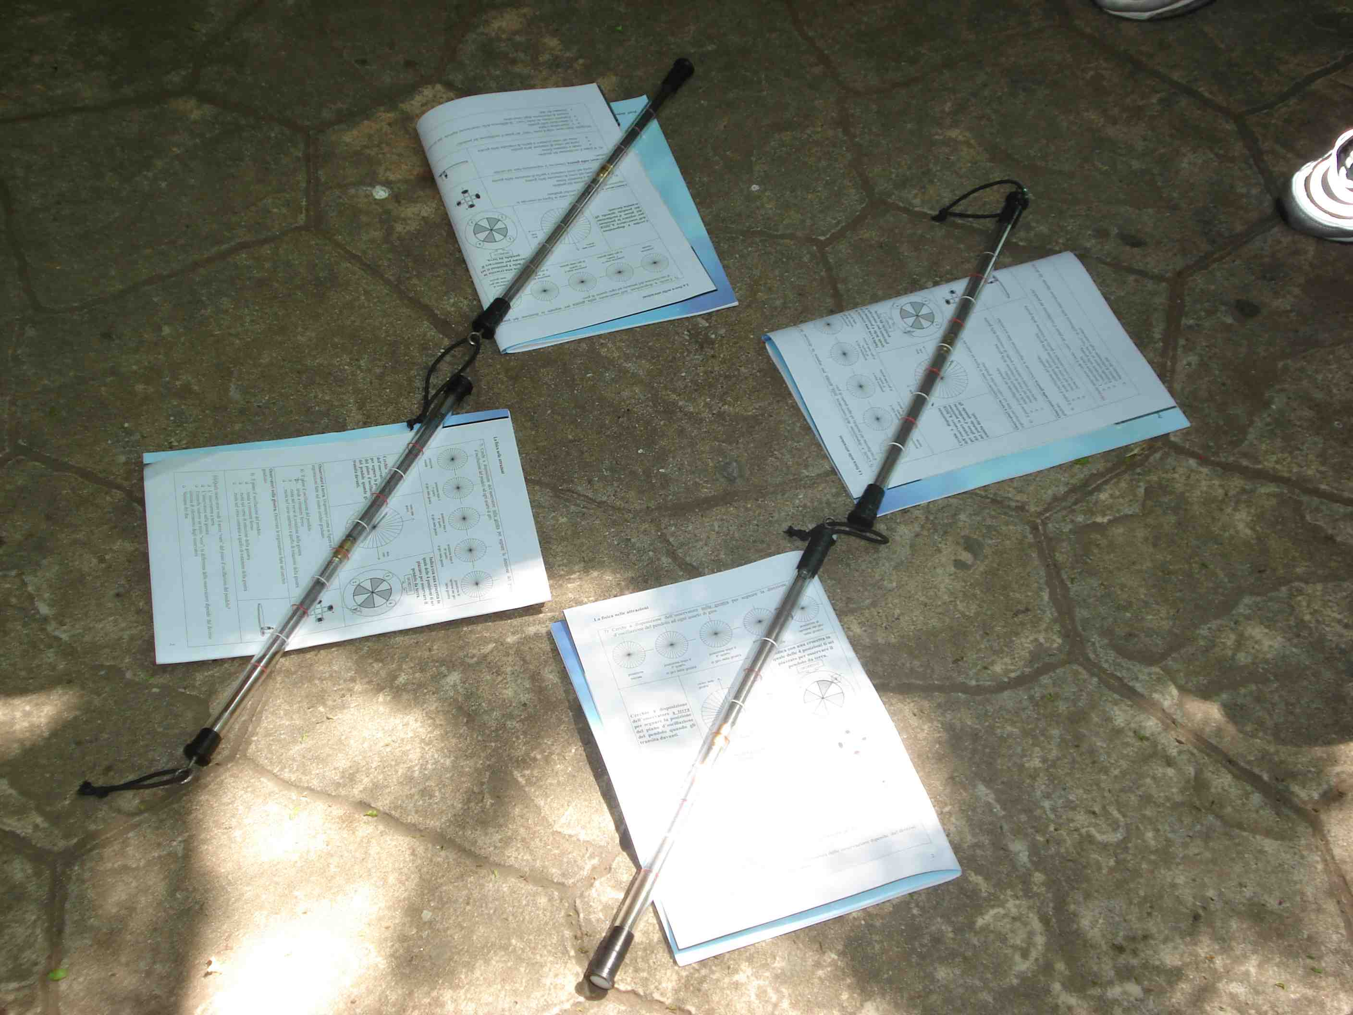
The workbooks indicate the direction in which each student faced; the accelerometers (sticks) indicate the recorded plane of swinging for the pendulum
Immagine gentilmente concessa da Giovanni Pezzi
Si può così vedere che la direzione di oscillazione del piano del pendolo non è cambiata durante la rotazione del Carousel.
A un osservatore a bordo del Carousel il piano di oscillazione del pendolo sembra in rotazione, così come appariva a un osservatore dell’esperimento originale del pendolo di Foucault nel Pantheon di Parigi, che si trovava “a bordo” della Terra. Osservare l’oscillazione del pendolo al di fuori del Carousel equivale all’osservazione dell’esperimento di Foucault dal di fuori della Terra.
Dimostrazione dell’effetto di Coriolis su un Carousel
Per dimostrare l’effetto Coriolis occorre predisporre una piccola fontana: si colloca un cilindro trasparente su una base di legno, si mette un rubinetto sul fondo e si riempie il cilindro con acqua.
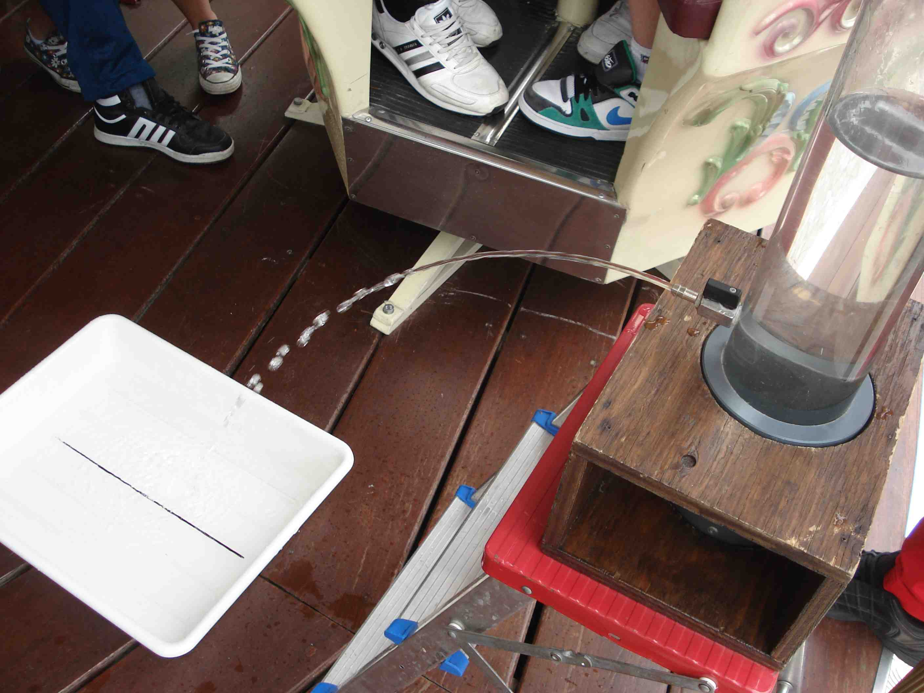
Immagine gentilmente concessa da Giovanni Pezzi
Si mette la fontana sul Carousel, in cima a una scaletta, con una bacinella di fronte. Sul fondo della bacinella è tracciata una linea di riferimento. Si sistema il tutto in modo che il flusso d’acqua sia orientato verso l’esterno del Carousel, in direzione radiale. Assicurarsi che, quando si apre il rubinetto, l’acqua colpisca la linea tracciata nella bacinella.
Quando il Carousel è fermo, la direzione del getto d’acqua è lungo un raggio della piattaforma del Carousel. Quando questo si muove, l’acqua comincia a curvare in direzione laterale:
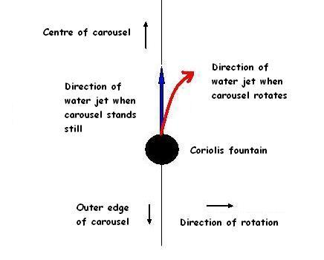
Immagine gentilmente concessa da Mirabilandia / Alessandro Foschi
Un esperimento simile è stato presentato al Science on Stage 2005 allestito su una piattaforma rotante più piccola^{w4}.
Fonti sul web
w1 – Le aziende americane Vernier e Pasco producono strumenti di misura appositamente realizzati per l’uso nei parchi di divertimento, provvisti di istruzioni e suggerimenti per le attività; vedere:
www.vernier.com/cmat/datapark.html
www.pasco.com/physhigh/amusement-park-physics
w2 – Texas Instruments produce calcolatrici e interfacce adatte per un utilizzo sui roller coaster e sulle torri di caduta. Vedere: http://education.ti.com/educationportal/sites/US/productDetail/us_cbl_2.html
w3 – Per la relazione tra la pressione atmosferica e l’altitudine, guardare il sito web del Dipartimento di chimica astmosferica dell’Istituto Max Planck per la Chimica a Mainz, in Germania (www.atmosphere.mpg.de) o usare il link diretto: http://tinyurl.com/pressure-altitude
w4 – Per un video sugli esperimenti a bordo di una piccola piattaforma rotante, vedere: www.rcs.mi.cnr.it/scuola2.html

Riferimenti bibliografici
Unterman NA (2001) Amusement Park Physics: A Teacher’s Guide. Portland, ME, USA: J Weston Walch. ISBN: 9780825142642

